Thema: Wirtschaftskreislauf

Klasse: 3. Klasse AHS (8. Schulstufe)
Dauer: 1 Unterrichtseinheit

Lehrplanbezug:

Dieses Thema gehört in der dritten Klasse zum Kapitel 3 ‚Wirtschaften im privaten Haushalt‘ sowie zum Kapitel 4 ‚Volkswirtschaftliche Zusammenhänge: Österreich und Europa‘.
- Erkennen der Notwendigkeit, im privaten Haushalt Ausgaben den finanziellen Möglichkeiten entsprechend zu planen.
- Erfassen grundlegender Zusammenhänge der Marktprozesse.

Didaktische Zielsetzung:

Warum ist dieses Thema wichtig?
Der Wirtschaftskreislauf stellt den Zusammenhang und den ständigen Austausch von Geld zwischen Unternehmen und privaten Haushalten dar. Der einfache Wirtschaftskreislauf zeigt eine geschlossene Volkswirtschaft in der Unternehmen Güter produzieren, welche von privaten Personen für den (täglichen) Gebrauch mittels Geld erworben werden. Die Haushalte stellen den Betrieben Arbeitsleistung gegen Lohn zur Verfügung. Mit diesem Lohn können sie wiederum Konsumgüter erwerben. Somit entsteht ein Kreislauf von Geld einerseits und von Gütern (Dienstleistungen) andererseits.
Den S/S wird zu Beginn der einfache Wirtschaftskreislauf erklärt, wobei später auf diesen aufgebaut werden kann und man sich Schritt für Schritt dem erweiterten Wirtschaftskreislauf annähern kann. Der einfache Wirtschaftskreislauf kann mittels einem Beispiel einfach und realitätsnah erklärt werden.

Richtziel

Die S/S können die grundlegenden Elemente des Wirtschaftskreislaufes nennen und beschreiben.
Grobziele
- S/S bekommen einen Überblick über die Komponenten des Wirtschaftskreislaufes.
- S/S bekommen einen Überblick wie die einzelnen Komponenten in Beziehungen zueinander stehen.

Feinziele
- S/S können den vollständigen Wirtschaftskreislauf nennen. (I)
- S/S können die 4 Sektoren (Staat, private Haushalte, Unternehmen, Ausland) benennen und die jeweiligen Beziehungen (Ströme) zueinander erklären. (II)
- S/S können die unterschiedlichen Sektoren und Ströme in ein blindes Diagramm übertragen und zuordnen. (II)
- S/S können Transferleistungen des Staates durch von Haushalten und Unternehmen gewonnene Steuern ableiten. (III)
- S/S können erörtern warum ein funktionierendes Zusammenspiel der einzelnen Sektoren für unsere Volkswirtschaft wichtig ist. (III)

Folgende Kompetenzen werden während des Unterrichts angesprochen:

→Wirtschaftskompetenz:
- Wirtschaftliche Systemzusammenhänge erklären
- Wirtschaftliche Rahmenbedingungen verstehen

→Orientierungskompetenz
→Synthesekompetenz
→Gesellschaftskompetenz

Zusammenfassung der UE:

- Einfache Reproduktion von Wissen und Informationen aus Materialien

Als Stundeneinstieg wird eine Geschichte—ähnlich einem Rollenspiel—erzählt. Anhand dieser wird der einfache Wirtschaftskreislauf dargestellt.
Die S/S sollen sich in die Situation versetzen, dass sich ihre Eltern gerade mit dem Gedanken spielen ein neues Auto anzuschaffen. Wie gehen diese vor? Die S/S beschreiben das mögliche Verhalten ihrer Eltern.
- Überlegungen zum Autokauf (Welchen Nutzen soll es erfüllen?)
- Geld (woher kommt das Geld?)
- Geld gegen Auto

Die Eltern verdienen durch die Arbeit in einem Unternehmen Geld. Dieses Geld ‚tauschen‘ sie gegen die Ware ‚Auto‘, welches auch in einer Fabrik hergestellt wurde. Ein Kreislauf entsteht: die Unternehmen bezahlen die Arbeitskraft deiner Mama und deines Papas. Diese bezahlen mit ihrem Verdienst wiederum Güter des tagtäglichen Gebrauchs, oder größere Anschaffungen wie das Auto, welche in Fabriken hergestellt wurden. Was dabei stattgefunden hat war ein Austausch zwischen privaten Haushalten und Unternehmen. Dabei unterscheidet man zwischen Geld- und Güterströmen.

- Zusammenhänge darstellen

Die Lehrperson zeichnet einen nicht ausgefüllten Wirtschaftskreislauf an die Tafel und stellt die Beziehungen dar. Auf Textkärtchen, mit den Begriffen des einfachen Wirtschaftskreislaufes, werden mit Hilfe eines Magneten an der Tafel befestigt. Die Begriffe des erweiterten Wirtschaftskreislaufes sind an diesem Punkt noch bei der Lehrperson.
Die Lehrperson hat zwei verschiedene Wollen/ Schnüre in den Farben rot und blau vorbereitet. Nun soll mit den SchülerInnen der einfache Wirtschaftskreislauf nachgestellt werden. Dabei sind alle aufgefordert mitzuarbeiten. Textkärtchen mit den Begriffen werden einzelnen SchülerInnen zugeteilt. Fixpunkte sind Haushalte und Unternehmen— je zwei SchülerInnen bekommen eine Karte zugeteilt. Jetzt werden die Güter- und Geldströme symbolisch mittels farbigen Schnüren dargestellt. SchülerInnen mit den passenden Kärtchen (Konsumgüter + Produktionsfaktoren, Arbeit, Boden, Kapital) stellen sich bei der blauen Schnur dazu. Die rote Schnur steht für die Geldströme und die SchülerInnen mit Konsumausgaben und Lohn, Zins, Grundrente suchen ihren passenden Platz. Zwei weitere SchülerInnen ordnen die Kärtchen an der Tafel.
Die Concept Map wurde so bildnerisch an der Tafel festgehalten und spricht durch das Nachstellen auch den motorischen Lerntypen an. Dadurch dass (fast) alle SchülerInnen teilnehmen, wird ihnen der Wirtschaftskreislauf logischer erscheinen und besser merkbar gemacht.
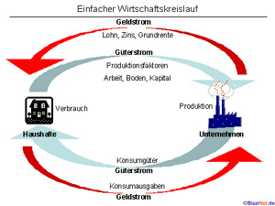

Abb 1 http://sowi200910.blogspot.co.at/2010/05/einfacher-und-erweiterter.html

- Transferbereich

Nachdem der einfache Wirtschaftskreislauf lebendig dargestellt wurde soll die Geschichte zu Beginn fortgesetzt und erweitert werden:

Die Eltern haben lange auf das Auto gespart, d.h. sie haben einen Teil des Verdienstes auf ihr Sparbuch gelegt. Somit war das Geld auf der Bank. Weiteres müssen die Eltern einen Teil ihres Einkommens versteuern, d.h. die Steuern gehen an den Staat.
Somit können die SchülerInnen den erweiterten Wirtschaftskreislauf auf der Grundlage des Vorwissens und der vorhandenen Ergebnisse des einfachen Wirtschaftskreislaufes ableiten.
Auch der erweiterte Wirtschaftskreislauf kann mit Hilfe von Textkärtchen, welche nun um Staat und Banken erweitert wurde, nachgestellt werden. Dabei kann eine weitere Farbe der Schnüre (eventuell grün/schwarz) verwendet werden.
Auch die Lehrperson erweitert abschließend den Wirtschaftskreislauf an der Tafel und die SchülerInnen tragen diesen als Sicherung in das Heft ein.

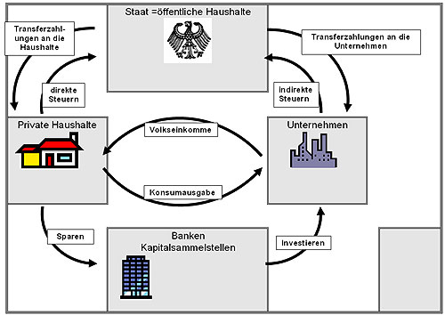
Abb. 2 http://sowi200910.blogspot.co.at/2010/05/einfacher-und-erweiterter.html

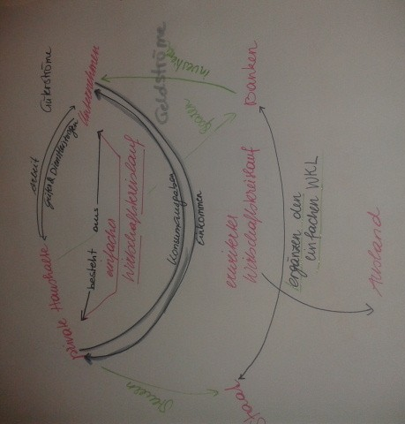

Abb. Eigene Darstellung- mögliches Tafelbild

Zeit | Phase | Inhalt/Methode | Sozialform | Material
10 min | Einstieg  Wissensinput | Erklärende Einleitung mittels einer Geschichte (versetze dich in die Rolle deiner Eltern Rollenspiel ähnlich) | Plenum | Tafel
15 min | Erarbeitung | Darstellung des einfachen Wirtschaftskreislaufes mit Hilfe von Schnüren und Kärtchen mit den Begrifflichkeiten.  2 S/S ordnen die Kärtchen an der Tafel dem blinden Kreislauf zu | Gruppenarbeit | Tafel  Schnüre  Kärtchen
5 min | Wissensinput | Die Geschichte zu Beginn wird fortgesetzt um gemeinsam den erweiterten Wirtschaftskreislauf zu erarbeiten | Plenum | Tafel
10 min | Erarbeitung | Darstellung des erweiterten Wirtschaftskreislaufes mit Schnüren. S/S ordnen die Kärtchen richtig zu | Gruppenarbeit | Tafel  Schnüre  Kärtchen
10 min | Ergebnissicherung | Die Lehrperson füllt nun die restlichen leeren Felder des Kreislaufes, erklärt ihn noch einmal und gibt den S/S die Aufgaben diesen in ihr Heft zu übertragen | Plenum  Einzelarbeit | Tafel  Kärtchen  Heft

Zusätzliches Material: Textkärtchen

Haushalte | Unternehmen
Staat | Banken

